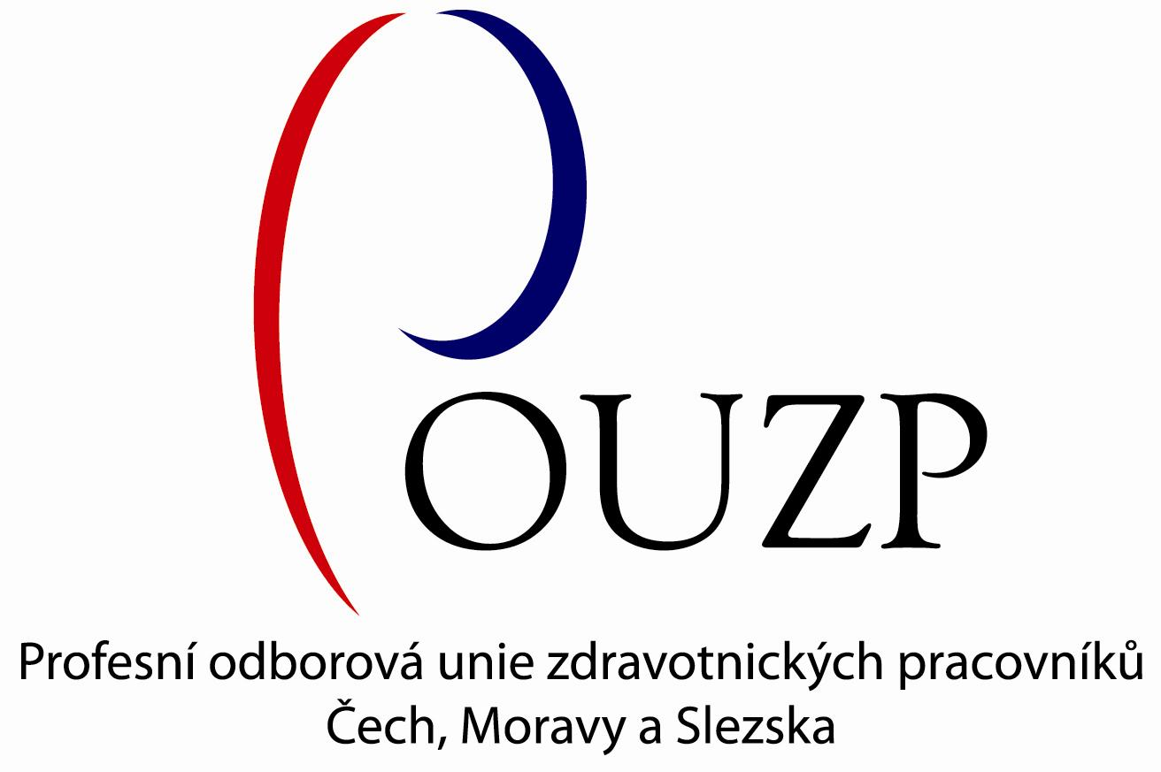
Akreditovaná vzdělávací instituce CURATIO®

ve spolupráci s firmou

ARGOCHEM PRAHA spol. s r.o.

a Českou společností pro sterilizaci

vás zvou na

Odbornou konferenci

Termín konání: 6. března 2009
Časový rozvrh: 9,00 – 17,00 hod.
Místo konání: Kroměříž, Klub Starý pivovar, Prusinovského 114 ( divadelní sál)

Téma: Duševní hygiena sestry
motto: Je třeba se i učit, i v praxi upevňovat to, co ses naučil

8,30 – 9,00 hod. Registrace účastníků
9,00 hod. Zahájení konference
9,05 – 9,30 hod Shrnutí současné situace ve výskytu nozokomiálních nákaz
Dezinfekce ProCura RNDr. Libuše Chladová
9,30 – 10,10 hod. Bariérový režim ve zdravotnictví
Správná technika dezinfekce rukou MUDr. Ivan Kareš
10,10 – 10,30 hod. Předsterilizační příprava instrumentária Dagmar Ježková
10,30 – 10,40 hod. Kontrola technologií na CS Petra Sečkářová
10,40 – 11,00 hod. Přestávka
11,00 – 11,30 hod. Právní odpovědnost a kompetence při manipulaci se ZP
RNDr. Bruno Šudřich
11,30 – 12,00 hod. Nové trendy první pomoci Tomáš Olšina
12,00 – 12,30 hod. Přestávka
12,30 – 14,30 hod. Komunikace v týmu Mgr. Matěj Černý
Asertivita jako strategie v jednání
Pravidla efektivního naslouchání
14,45 - 17,00 hod. Duševní hygiena sestry Mgr. Jaroslava Slaná
Sociální vztahy na pracovišti, kdo je příčinou nesnází
Důvody vnitřní nerovnováhy, frustrující a stresující situace
17,00 – 17,15 hod. Diskuze a ukončení konference


CSS
Česká společnost pro sterilizaci
Člen World Forum for Hospital Sterile Supply /WFHSS/

